Nota de Prensa N°164-2010

INFORME MENSUAL DE COMERCIO EXTERIOR
JULIO 2010

El intercambio comercial del Perú con el resto del mundo creció 34,4% en julio. En este mes, las importaciones crecieron 46,2%, mientras que las exportaciones lo hicieron en 25,3%, resultado que refleja un crecimiento continuo de dos dígitos desde hace diez meses.

En términos acumulados, el intercambio comercial del período enero-julio aumentó 35,3%. En este período las exportaciones crecieron 35,7% mientras que las importaciones aumentaron en 34,8%.

I. INTERCAMBIO COMERCIAL

En julio, el intercambio comercial del Perú con el resto del mundo ascendió a US$ 5 545 millones, monto que representó un crecimiento de 34,4% en comparación con el mismo mes del año anterior.

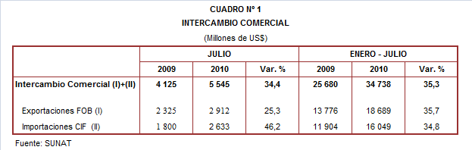

Con este resultado, el intercambio comercial totalizó US$ 34 738 millones en los siete primeros meses del año, siendo superior en 35,3% respecto del nivel alcanzado en idéntico período del año anterior.

INTERCAMBIO POR BLOQUES

En el periodo enero-julio, el intercambio comercial peruano mantuvo tasas de crecimiento positivas con todos los bloques comerciales, destacando el mayor avance registrado con los países de la Comunidad Andina (45,6%).

El intercambio comercial con la Comunidad Andina, que representó el 8% del comercio del Perú con el resto del mundo, aumentó 45,6% durante el período enero-julio, debido al dinamismo de las importaciones (53,8%) y exportaciones (34,7%). Cabe señalar que las importaciones representaron el 60% del comercio con este bloque. Según países, el comercio con Ecuador, principal socio comercial, registró la más alta tasa de crecimiento (68,2%), seguido de Colombia (32,0%) y Bolivia (30,5%).

El intercambio comercial con el APEC, que representa el 58% del total, creció 41,9% respecto del período enero-julio del 2009, explicado tanto por un crecimiento de las exportaciones (43,5%) como de las importaciones (40,1%). Cabe señalar que más de la mitad (52% del total) del comercio con el APEC se llevó a cabo con los países de América. Según países, Estados Unidos (31% del total), China (28% del total) y Canadá (11% del total) fueron los tres principales socios comerciales; sin embargo, destacó el mayor dinamismo con Tailandia (94,6%) y Canadá (56,9%).

El comercio con la Unión Europea (UE), que concentra el 14% del total transado por Perú, aumentó 38,0% en el periodo enero-julio, resultado que se explica por el mayor crecimiento de las exportaciones (55,8%) y en menor medida por las importaciones (13,4%). El comercio con la UE se caracteriza por un mayor predominio de las exportaciones, con el 65% del total. En este período, destacó el crecimiento del comercio con Bélgica (98,3%), Finlandia (85,3%) y Bulgaria (66,5%).

Por su parte, el intercambio comercial con el MERCOSUR, que representó el 6% del comercio del Perú con el resto del mundo, creció 25,2% entre enero y julio. En este período, las exportaciones crecieron 83,0% y las importaciones lo hicieron en 15,2%. Según países, Brasil que es el más importante socio comercial con el 68% del comercio con este bloque, también registró la mayor tasa de crecimiento (44,0%).

Finalmente, el comercio con los países no agrupados (Resto, que explicó el 14% del comercio peruano) aumentó 10,2% respecto al período enero-julio del 2009, impulsado básicamente por las importaciones que crecieron 42,7%. Según países, destacó el dinamismo en el comercio con Panamá (454,2%) y Nigeria (243,6%), explicado por la importación de combustibles.

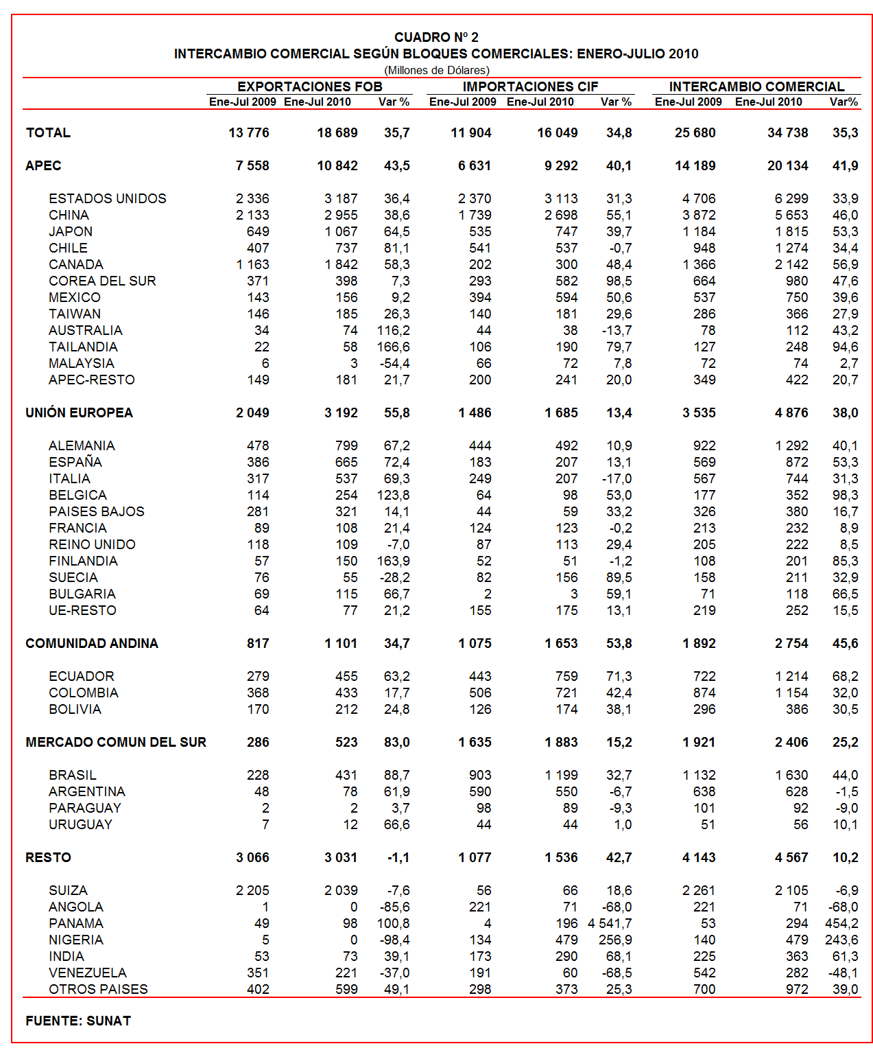

II. EXPORTACIONES

En julio, las exportaciones ascendieron a US$ 2 912 millones registrando un crecimiento de 25,3% respecto de similar mes del año anterior. Cabe señalar que en lo que va de este año el monto exportado de julio es superado solo por el monto que correspondió a junio con una cifra de US$ 3 071 millones.

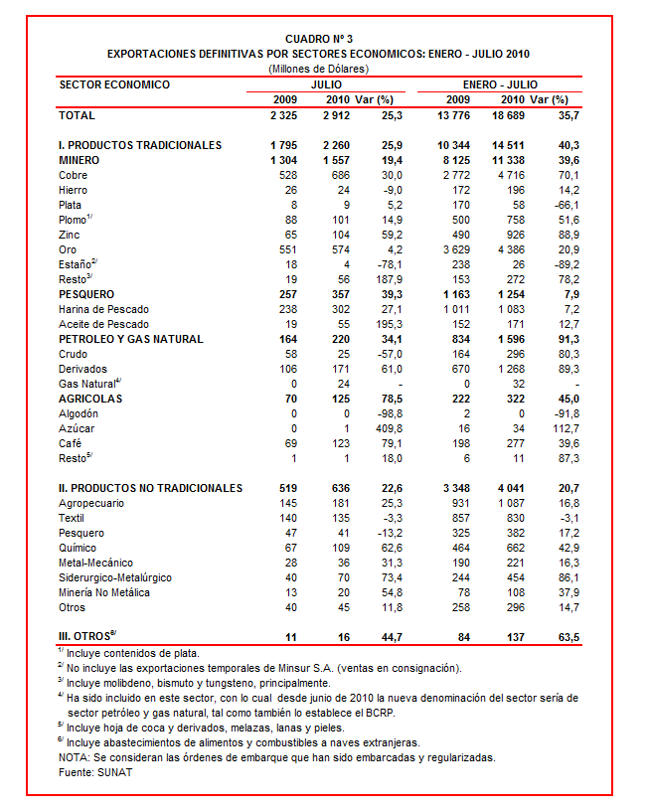
En julio, las exportaciones tradicionales se expandieron 25,9% y las exportaciones no tradicionales lo hicieron en 22,6%. En la composición mensual, se observó que las exportaciones tradicionales representaron 77% del total de las exportaciones peruanas, mientras que las no tradicionales el 22% del total.

De esta forma, durante el periodo enero-julio las exportaciones peruanas sumaron US$ 18 689 millones y aumentaron 35,7% respecto de similar período del año anterior. A nivel desagregado, las exportaciones tradicionales (40,3%) crecieron más que las exportaciones no tradicionales (20,7%).

II.1 EXPORTACIONES TRADICIONALES

En julio, las exportaciones tradicionales sumaron US$ 2 260 millones, nivel superior en 25,9% respecto de similar mes del año 2009. Según sector económico, destacó la expansión de las ventas al exterior de productos agrícolas (78,5%), pesquero (39,3%), petróleo y gas natural (34,1%) y minerales (19,4%).

En el acumulado enero-julio las exportaciones tradicionales ascendieron a US$ 14 511 millones, monto que representó un avance de 40,3% en relación a similar período del año anterior. El aumento del valor exportado en el período fue liderado por el sector petróleo y gas natural (91,3%), seguido por el agrícola (45,0%), minero (39,6%) y pesquero (7,9%).

Cabe recordar la enorme dependencia de los minerales en la estructura de las exportaciones peruanas, ya que el sector minero explicó el 78% de las exportaciones tradicionales del período enero-julio de este año.

Respecto del número de empresas que realizaron actividades exportadoras de productos tradicionales, en el periodo enero-julio se registraron 400 exportadores, cifra superior en 2 a la cantidad observada en similar período del 2009. De dicho total, el 39% de empresas realizó ventas al exterior por montos superiores a US$ 1 millón.

Productos Mineros

En julio, las exportaciones de minerales ascendieron a US$ 1 557 millones, monto superior en 19,4% respecto de similar mes del año anterior. En el mes destacó el repunte en las exportaciones de metales menores (187,9%), zinc (59,2%), cobre (30,0%), plomo (14,9%), plata (5,2%) y oro (4,2%). En cambio, las exportaciones de hierro disminuyeron 9,0%.

El cobre fue el principal producto minero de exportación con un monto de US$ 686 millones, registrando en julio un crecimiento de 30,0% de las exportaciones mineras. La cotización internacional de este metal creció 29,1% en comparación con julio del 2009. A nivel desagregado, los minerales de cobre y sus concentrados (43,6%) lideraron el ritmo de crecimiento de las exportaciones de cobre, seguido de los cátodos y secciones de cátodos de cobre refinado (16,9%). Según países de destino, Japón (25% del total), China (20% del total) y Alemania (8% del total) fueron los principales destinos del cobre peruano.

El oro fue el segundo producto exportado en julio alcanzando un monto de US$ 574 millones y un incremento de 4,2%. Este mineral registró un incremento en su cotización internacional de 27,9% respecto de julio del año pasado. Según mercados de destino, las exportaciones de este mineral se dirigieron principalmente a Suiza (38% del total), Canadá (33% del total) y Estados Unidos (26% del total). Sin embargo, las ventas de oro a Suiza, principal destino, registraron una caída de 21,4%, mientras que aumentaron las ventas a Canadá (38,8%) y Estados Unidos (20,5%).

Productos Pesqueros

Las exportaciones de productos pesqueros ascendieron a US$ 357 millones en julio, lo que representó un crecimiento de 39,3% respecto de similar mes del año anterior, debido a un incremento en las ventas de aceite de pescado (195,3%) y harina de pescado (27,1%). Cabe resaltar que la harina de pescado registró un incremento en su cotización internacional de 44,2% respecto de julio del 2009.

El mayor dinamismo registrado por las exportaciones de aceite de pescado fue impulsado principalmente por las ventas a Bélgica (que ascendieron a US$ 9 millones y que en julio del 2009 no registraron movimiento), Chile (creció 4 029,4%) y Canadá
(aumentó 202,4%). Por su parte, el 56% de las ventas de harina de pescado se dirigieron a China, que a su vez reflejó un crecimiento de 113,8%.

Petróleo y Gas Natural

Las exportaciones de petróleo y gas natural ascendieron a US$ 220 millones en julio, monto que representó un crecimiento de 34,1% respecto a similar mes del año 2009. Este resultado se explicó por las exportaciones de gas natural (que ascendieron a US$ 24 millones, producto que recién empezó a exportarse el 22 de junio de este año) y derivados (crecieron 61,0%); mientras que las exportaciones de crudo cayeron 57,0%. Por su parte, la cotización internacional promedio del petróleo reflejó un aumento de 64,25 US$/barril en julio del 2009 a 76,16 US$/barril en julio del 2010.

Productos Agrícolas

Las exportaciones agrícolas ascendieron a US$ 125 millones en julio, registrando la mayor tasa de crecimiento de 78,5%, entre los sectores tradicionales. En este mes, destacó el dinamismo en las ventas de café, que creció 79,1%, impulsado en parte por un incremento en la cotización internacional de 48,8%.

II.2 EXPORTACIONES NO TRADICIONALES

En julio, las exportaciones no tradicionales ascendieron a US$ 636 millones, monto que representó un crecimiento de 22,6% respecto del nivel alcanzado en similar mes del año anterior. Destacó el repunte en las exportaciones del sector siderúrgico-metalúrgico (73,4%), químico (62,6%), minero no metálico (54,8%), metal-mecánico (31,3%), agropecuario (25,3%) y el sector denominado otros (11,8%). Por su parte, se redujeron las exportaciones del sector pesquero (-13,2%) y textil (-3,3%).

Por su parte, en el acumulado enero-julio las exportaciones de productos no tradicionales sumaron US$ 4 041 millones, monto superior en 20,7% en comparación con similar período del año anterior. Las exportaciones del sector siderúrgico-metalúrgico (86,1%) fueron las que más crecieron, seguido del sector químico (42,9%), minería no metálica (37,9%), pesquero (17,2%), agropecuario (16,8%), metal-mecánico (16,3%) y el sector denominado otros (14,7%). En cambio, el sector textil fue el único que registró una caída de 3,1% en su nivel de exportación.

A diferencia de las exportaciones tradicionales, las exportaciones no tradicionales se caracterizaron por una mayor diversificación. El agropecuario sigue siendo el más importante sector no tradicional, registrando una participación del 28% del total en el período enero-julio; le siguieron en orden de importancia el sector textil (20% del total), químico (16% del total) y siderúrgico-metalúrgico (11% del total), entre otros.

En el acumulado enero-julio se identificaron 5 631 exportadores de productos no tradicionales, cifra superior en 127 a la obtenida en similar período del año anterior. De ese total, un 11% de las empresas registró exportaciones por montos mensuales superiores a US$ 1 millón.

Productos Agropecuarios

Las exportaciones del sector agropecuario ascendieron a US$ 181 millones en julio, monto que representa un crecimiento de 25,3% respecto de similar mes del año anterior. En dicho mes destacaron las mayores ventas de tara en polvo (177,8%), aceitunas preparadas o conservadas (164,3%), pimiento piquillo (150,9%), algas frescas o refrigeradas (117,8%) y los demás cacao crudo (103,6%), entre otros. De otro lado, los más importantes destinos de estos productos fueron Estados Unidos (27% del total), Países Bajos (13% del total) y España (12% del total).

Productos Textiles

En julio, el monto exportado del sector textil fue de US$ 135 millones, que representó una caída 3,3% respecto a la registrada en similar mes del 2009, atribuible a las menores ventas de prendas de vestir (-8,9%) y tejidos (-3,1%), comportamiento parcialmente contrarrestado por un repunte en las ventas de hilados (53,7%) y fibras textiles (34,0%). Según países, destacó la caída de las exportaciones textiles a Venezuela (-48,4%), España (-45,0%) y Canadá (-29,1%). Caso contrario sucedió con las exportaciones dirigidas a Estados Unidos, principal destino con el 45% del total, las que reflejaron un crecimiento de 10,8% en julio de este año.

Productos Pesqueros

Las exportaciones de productos pesqueros sumaron US$ 41 millones en julio, lo que representó una caída de 13,2% respecto de similar mes del año anterior, debido a los menores embarques de los demás pescados congelados (-64,9%), los demás filetes congelados de merluza (-40,0%), los demás moluscos e invertebrados acuáticos
(-37,0%), entre otros. Los tres principales mercados de destino fueron Estados Unidos (18% del total), España (16% del total) y Francia (10% del total).

Productos Químicos

Las exportaciones del sector químico alcanzaron los US$ 133 millones en julio, monto superior en 98,8% respecto de similar mes del año anterior, por las ventas de carmín de cochinilla (1 091,5%), las demás placas de polipropileno metalizada (510,5%), lacas colorantes (483,0%) y hidróxido de sodio (394,7%), entre otros. Los más importantes destinos de los productos químicos peruanos fueron España (20% del total), Colombia (12% del total) y Chile (8% del total).

Productos de Metal - Mecánica

En julio, las exportaciones de este sector ascendieron a US$ 36 millones, monto que representó un crecimiento de 31,3% respecto de similar mes del año anterior. Este resultado se sustentó por las mayores ventas a Canadá (1 845,7%), Alemania (838,0%) y Colombia (412,6%), entre otros.

Productos Siderúrgico-Metalúrgicos

Las exportaciones de este sector sumaron US$ 70 millones, registrando un crecimiento de 73,4% en julio, al incrementarse las ventas de los demás construcciones y sus partes de fundición de hierro (354 570,5%), chapas y tiras de cobre refinado (13 478,3%), cinc sin alear (892,0%), entre otros. De otro lado, los principales mercados fueron Colombia (30% del total), Estados Unidos (13% del total) y Bolivia (10% del total).

II.3 DESTINO DE LAS EXPORTACIONES

En el periodo enero-julio, Estados Unidos fue el principal destino de las exportaciones peruanas con una participación del 17% del total. Le siguieron en orden de importancia China (16% del total), Suiza (11% del total), Canadá (10% del total) y Japón (6% del total).

Las exportaciones a Estados Unidos ascendieron a US$ 3 187 millones en el periodo enero-julio, cifra que significó un crecimiento de 36,4% en comparación con similar período del año anterior. El oro, cátodos y secciones de cátodos de cobre refinado, aceites crudos de petróleo y las demás gasolinas sin tetraetilo de plomo, fueron los principales exportados a este mercado.

Por su parte, las exportaciones peruanas a China ascendieron a US$ 2 955 millones entre enero y julio, registrando un crecimiento de 38,6% respecto de similar período del año anterior. A este país asiático se exportaron principalmente minerales de cobre y sus concentrados, harina de pescado, minerales de plomo y sus concentrados y cátodos y secciones de cátodos de cobre refinado, entre otros.
Gráfico N° 5
Exportaciones FOB por Países de Destino
Estructura %

Las exportaciones dirigidas a Suiza ascendieron a US$ 2 039 millones, monto que significó una caída de 7,6% respecto del periodo enero-julio del 2009, al reducirse las ventas de oro, principal producto de exportación a ese país, y de minerales de cobre y sus concentrados.
Según bloques comerciales, el APEC fue el principal destino de las exportaciones peruanas, con el 58% del total durante el acumulado enero-julio, seguido del Resto de países no agrupados con 16%, la Unión Europea también con 17%, y finalmente la CAN y MERCOSUR que, en conjunto, representaron el 9% del total exportado.

Según estructura, APEC concentró el 63% de nuestras exportaciones tradicionales en el período enero-julio, siendo el oro, los minerales de cobre, cobre refinado y harina de pescado los más requeridos por dichas economías. Este bloque también demandó el 42% de las exportaciones no tradicionales, principalmente “t-shirts” de algodón para hombres o mujeres, espárragos frescos o refrigerados, moluscos e invertebrados acuáticos y uvas frescas.

La Unión Europea adquirió el 16% del total de nuestras exportaciones tradicionales, destacando las ventas de minerales de cobre, cobre refinado, minerales de zinc, harina de pescado y oro, entre otros. Asimismo, el 21% de las exportaciones no tradicionales peruanas se dirigió a este mercado, predominando en ellas, las ventas de paltas, calamares y potas, espárragos frescos o refrigerados y lacas colorantes, entre otros.

Por su parte, las exportaciones peruanas al mercado andino se componen básicamente de productos no tradicionales. Es así que, en el periodo enero-julio, la CAN explicó el 21% de las exportaciones no tradicionales y el 2% de las exportaciones tradicionales. Cabe señalar que los alambres de cobre refinado, las demás preparaciones utilizadas para la alimentación de los animales, barra de hierro o acero sin alear y las demás máquinas de sondeo o perforación autopropulsadas fueron los principales productos no tradicionales que se exportaron al mercado andino.

En el caso de MERCOSUR, dicho bloque concentró el 4% de las exportaciones no tradicionales y el 2% de las tradicionales. En el primer grupo sobresalieron las ventas de alambres de cobre refinado, lacas colorantes, aceitunas preparadas o conservadas y fosfato dicálcico, entre otros; mientras que en el segundo grupo, sobresalieron las ventas de cobre refinado, minerales de zinc y plata en bruto, entre otros.

Finalmente, el Resto de países concentró el 17% de nuestras exportaciones tradicionales y el 12% de las no tradicionales. En el primer grupo destacaron las exportaciones de oro, minerales de cobre, residual y minerales de zinc; mientras que en el segundo lo hicieron el alambre de cobre refinado, los demás “t-Shirts” de algodón para hombre o mujer y las demás blusas de punto de algodón para mujeres o niñas, entre otros.

Gráfico N° 6
Exportaciones FOB por Bloques Comerciales: Enero-Julio 2010
Estructura %

EXPORTACIONES DE GAS NATURAL LICUADO

Entre enero y julio, la exportación de gas natural licuado ascendió a US$ 32 millones, equivalente a 445 723 metros cúbicos. A pesar que recién en junio se iniciaron las exportaciones de gas natural licuado, el nivel exportado en julio ha sido apenas inferior en US$ 1 millón respecto a las exportaciones de petróleo crudo.

Cabe señalar que el primer embarque de gas natural licuado recién se registró el 22 de junio del presente año con un monto de US$ 8 millones, mientras que en julio el valor exportado fue de US$ 24 millones.

Las exportaciones peruanas de gas natural licuado se dirigieron a sólo dos países: España (US$ 24 millones) y México (US$ 8 millones). Asimismo, los embarques de este producto se registraron por la Aduana Marítima del Callao, procedente de la planta de Pampa Melchorita, ubicada en el límite de las regiones Lima e Ica.

En el período analizado, Perú LNG fue la empresa exportadora de gas natural licuado.

Gerencia de Comunicaciones e Imagen Institucional
Lima, viernes 24 de septiembre del 2010.

Las cifras de importaciones para el consumo y exportaciones definitivas difieren de las publicadas por el BCRP por un tema metodológico y de cobertura. Salvo que se diga lo contrario, en el presente informe toda mención general a las importaciones o exportaciones se refiere al “valor importado” o “valor exportado”, respectivamente.
Construido a partir de la suma de las importaciones CIF y las exportaciones FOB de bienes registrados bajo los regímenes de exportación definitiva e importación para el consumo.
Cabe mencionar que la principal empresa exportadora de estaño (MINSUR), viene exportando volúmenes de este mineral en lo que va del presente año pero bajo el Régimen de Exportación Temporal (en julio, esta empresa realizó operaciones por un monto ascendente a US$ 56 millones), por lo que aún ellos no se reflejan en el régimen de exportación definitiva en la que se basan las estadísticas de esta nota de prensa.
La cotización corresponde a las cifras presentadas en la Nota Semanal Nº 32 del Banco Central de Reserva del Perú del 27 de agosto de 2010 y se compara con similar mes del 2009. .
Idem (4).
Idem (4).
Idem (4).
Idem (4).
Que se compone principalmente de maderas y papeles.
El gas natural licuado procede del yacimiento de Camisea.
Se cuenta con un contrato de suministro de Gas Natural Licuado con la Comisión Federal de Electricidad de México para la terminal de regasificación en el puerto de Manzanillo, en la Costa del Pacífico.
Es una empresa peruana constituida en 2003 por cuatro empresas accionistas: Hunt Oil Company de Estados Unidos con el 50%, SK de Corea del Sur (20%), Repsol-YPF de España (20%) y Marubeni de Japón (10%).

